**Le rugby à XV en Allemagne.**

Quel sport étrange que le rugby! Le principe de base repose sur un paradoxe: celui de passer le ballon en arrière pour avancer.

Pas étonnant, me direz-vous, puisque ce sont les anglais qui l'ont inventé. Devant un tel illogisme, on comprendra facilement que ce sport ait eu du mal à s'imposer chez nos voisins allemands. Cependant, même s'il reste embryonnaire, le rugby à XV (puisqu'il existe deux autres variantes de ce jeu à VII et à XIII) a trouvé un public dans certaines parties de l'Allemagne. Il est vrai que l'équipe nationale, elle, peine à se faire connaître car elle évolue dans un championnat mondial de seconde zone, et ne s'est jamais qualifiée, jusqu'à présent, pour une phase finale de coupe du monde.

Parmi les villes les plus importantes qui comptent un club de rugby on trouve:

**Berlin (RC BERLIN)**

**Heidelberg (avec deux clubs: HEIDELBERGER RK et RG HEIDELBERG)**

**Frankfort (SC FRANKFURT)**

Si les matchs France-Allemagne restent un "classique" au foot, il n'en est rien au rugby; les deux équipes s'étant peu affrontées au cours l'histoire. De 1927 à 1938, on note quinze rencontres entre les deux équipes, avant que le Nazisme ne laisse sombrer le rugby allemand dans l'oubli. Le sport étant jugé trop "britannique".

Aujourd'hui, le DRV (Deutscher Rugby Verein) compte 11 600 licenciés 108 clubs et 12 ligues fédérales.

Source: Wikipedia.



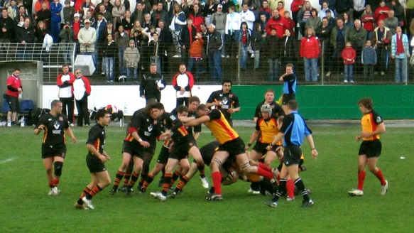

Match de qualification entre la Belgique (en jaune) et l'Allemagne (en noir) pour la coupe du monde de 2007.



Maillot actuel de l'équipe d'Allemagne.